Targoviste

Targoviste este cel mai mare oras al judetului Dambovita,avand o populatie de 89.000 de locuitori,este situat pe o terasa inalta de 260 de metri,intre regiunea deluroasa subcarpatica si de Campia Inalta a Targovistei.
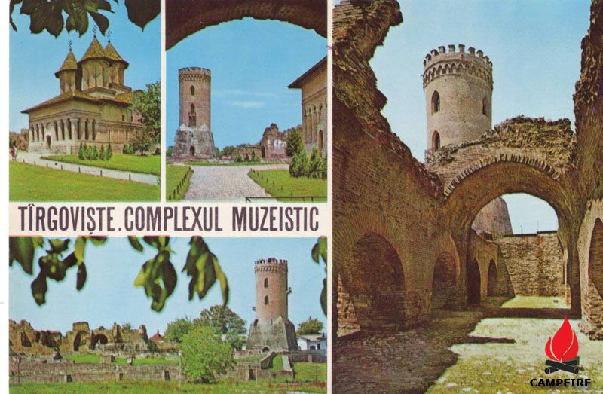
Intre anii 1396 si 1714 a avut statutul de cel mai important centru economic,cultural-artistic si politico-militar al Tarii Romanesti.
Mircea Horia Simionescu,scriitor targovistean contemporan numeste orasul drept o ” Florenta Valaha”.Aceasta regiune s-a dovedit a fi locuita inca din neolitic.Gasindu-se in sapaturile arheologice vestigii ale culturilor de tip
Stancevo-Cris,Gumelnita,Cotofeni,podoabe si unelte geto-dacice .
Orasele apropiate de Targoviste sunt sase la numar si anume:Bucuresti la sud-est,80 km;Pitesti la vest,70 km;Ploiesti la est,50 km;Pucioasa la nord,20 km;Gaesti sud-vest,30 km;Moreni nord-est,15 km;Titu sud,30 km si Fieni la nord,25 km..Municipiul Targoviste este strabatut de raul Ialomita de la nord-vest-sud-est pe o distanta de 18 km.Clima este temperat-continentala datorita paralelei de 450 grade latitudine nordica.Datorita dealurilor inconjuratoare masele de aer rece polar ocolesc arealul targovistean.Culmile Subcarpatilor externi sunt ca niste baraje impotriva vanturilor dominante.Foarte rar se produc inversiuni de temperatura datorita circulatiei aerului slab.Zilele senine sunt in medie de 110-120/an iar al celor acoperite de 120-140/an.Valorile precipitatilor atmosferice sunt cuprinse intre 600-700 mm.anual.Solurile sunt argiloiluviale brun-roscate,cu orizont de humus de 20-40 cm care ajuta la o fertilitate buna pentru plantele de cultura.Resursele minerale sunt:pietrisurile si nisipurile existente in zona aluvionara,petrol,gazele de sonda si carbune.Vegetatia forestiera este reprezentata de anin,plop,salcie,salcam,cires salbatic,carpen,stejar,frasin,tei,ulm,gorun,artar iar subarboretul este alcatuit din
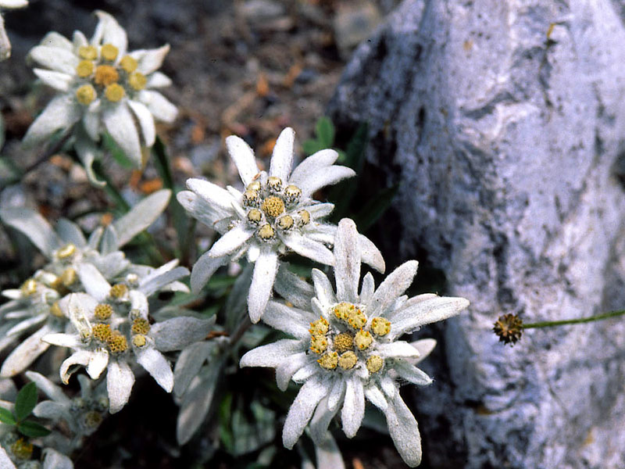
maces,porumbar,paducel,catina,salba moale etc.Dintre ierbacee avem :iarba grasa,trifoiul,mohorul,traista-ciobanului,margareta,romanita,papadia,toporasii etc.Fauna este alcatuita din veverite,vulpi,iar printre rozatoare se afla popandaul,ariciul,soarecele de camp.Dintre pasari intalnim ciocanitoarea,cucul,pupaza,vrabia,gugustiucul etc.

